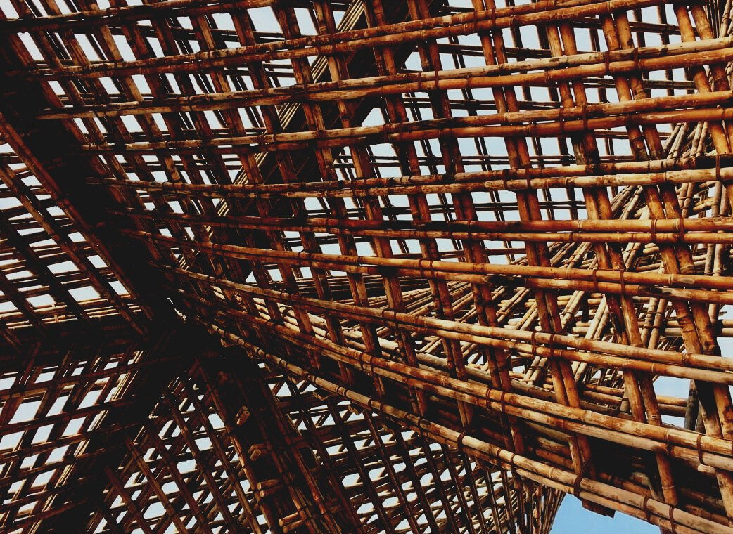

PRÜFUNGSMATERIAL

Lerneinheit 2
RESTAURIERUNG, WIEDERAUFBAU UND ABBRUCH
UPWOOD
Up-skilling construction workers in wood construction methods for energy-efficient buildings

UPWOOD-PUU
Rakennustyöläisten ammattitaito energiatehokkaiden rakennusten puurakentamisenmenetelmissä

Inhaltsverzeichnis
1. Häufig gestellte Fragen 2
2. Multiple-Choice-Fragen 3
3. Fallstudien 3
3.1 Fallstudie 1 3

Häufig gestellte Fragen
Frage: Was versteht man unter Renovierung?
Antwort: Verbesserung der Qualität und Funktionalität eines Gebäudes.
Frage: Was versteht man unter Rekonstruktion?
Antwort: Wiederaufbau eines Gebäudes oder Gebäuteteils auf Basis erhaltener Teile und/oder Dokumente.

Multiple-Choice-Fragen
- Holz eignet sich für Renovierungsarbeiten
  - aufgrund seiner schnellen und trockenen Bauweise, einfachen Befestigung und der Leichtigkeit des Materials.
  - weil es leistbar ist, zu einer nachhaltigen Entwicklung beiträgt und vor Wind schützt.
  - da es unabhängig von der Jahreszeit leicht zu handhaben ist.
- Wenn bei Abbrucharbeiten unbekanntes Material auf der Baustelle gefunden wird,
  - müssen die Behörden zur Baustelle bestellt und die Arbeit unterbrochen werden.
  - werden die Abbrucharbeiten unterbrochen, das Material identifiziert und abhängig von den Substanzen, die es enthält, abgetragen.
  - werden die Abbrucharbeiten nach Plan fortgesetzt.

Fallstudien

Fallstudie 1
Wälder beeinflussen das Klima der Erde. Kohlenstoff kommt aus atmosphärischem Kohlendioxid – dadurch sind die Wälder der Erde ein wichtiges Kohlenstofflager und senken den Treibhausgaseffekt und die globale Erwärmung. Kohlenstoff wird nicht nur in Bäumen, sondern auch in Holzprodukten und Strukturen gebunden. Ein Blockhaus kann beispielsweise für mehrere hundert Jahre Kohlenstoff lagern. Umwelteffizienz und Kreislaufwirtschaft haben bisher dennoch keinen großen Einfluss auf Entscheidungsfindungen im Bauwesen. Überlegen Sie, welche Gründe das haben könnte, und präsentieren Sie Ihre Ergebnisse.

